Лабораторная работа номер 6

**Распределенная система сетевых экранов**

Coordinator – kislyuk-1

Client – kislyuk-2

Client – kislyuk-3

Remote network – kislyuk-4

kislyuk-1 - 192.168.0.101 / 172.16.0.1

kislyuk-2 - 192.168.0.102

kislyuk-3 - 192.168.0.103

kislyuk-4 - 172.16.0.2

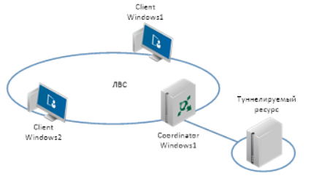

План скриншотов – сначала моделириуем схему

Видим что без разрешение пинг не проходит

Для простоты используем команду пинг – в целом можно что угодно

Разрешаем ее в координаторе

Пингуем с координатора необходимые узлы

Видим что без разрешение пинг не проходил, а с разрешение проходит

Скриншот номер 10 – настройка протокола

11 – пример параметров для поиска по журналу

12 – выделенный заблокированный пакет

13 – выделенный разрешенный пакет

14 – пример журнала клиента

15 – защищенная сеть блокировка всего

16-17 – пример отсутствия сети с координатором

18 – разрешенные настройки

19 – успешная связь

В папке lab6-part2.zip

**Соединение Site to Site**

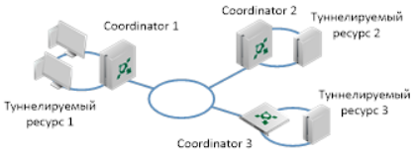

Возьмем эту схему как более исчерпывающую и построим ее на основе предыдущих

Coordinator

kislyuk-1

192.168.0.101 / 172.16.0.1

Client1

kislyuk-2

192.168.0.102

Client2

kislyuk-3

192.168.0.103

**NEW**

Coordinator2

Kislyuk-5

192.168.0.101/172.16.0.3

Tunnel2

KIslyuk-6

192.168.0.102

Coordinator3

Kislyuk-7

192.168.0.101/172.16.0.4

Tunnel3

Kislyuk-8

192.168.0.102

**Reserved**

kislyuk-4 - 172.16.0.2

Сначала надо поднять второй сегмент с конфликтом адресов. А дальше посмотрим

Три сегмента поднять просто невозможно – остановимся на двух из-за технической возможности

5 – скрин папки и установки второго координатора

1. Видим работающий второй координатор
2. Пример сообщения между координаторами – связь работает
3. Пример пинга с одной сети кислюка 5 в кислюк 2 (с коор2 на клиент1)

Написать воды и предоставить парочку скриншотов. Потому что это херня очень медленно поднимается.

Lab6-part1.zip

**Мобильная безопасность**

Написать что предоставленный демоверсии не работают и приложить скриншот. Пусть ебутся лесом